2025.1.24

JavaScript模擬テスト

以下のようなサイトを作りなさい。
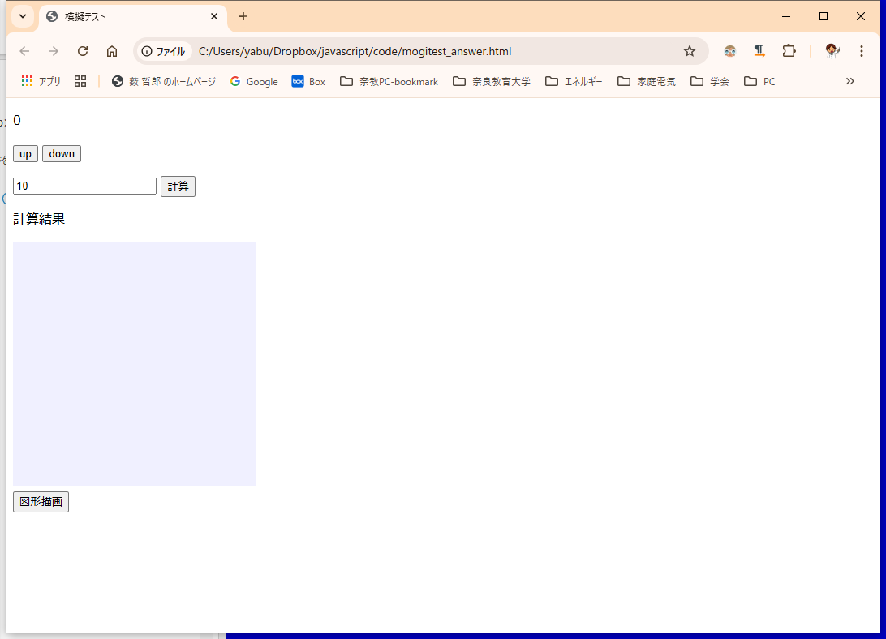
4つの関数が含まれています。

(1) カウンタを作りなさい。upを押すと1増やします。downを押すと1減らします。
（ヒント）countという変数を1個宣言します。初期値として0を代入しておきます。
up する関数と down する関数をそれぞれ作ります。

(2) テキストボックスに数値を入れて「計算」ボタンを押すと、「計算結果」を「1～『テキストボックスに入れた数値』の和」で置換しなさい。

(3) キャンバスのサイズは300x300で、背景色は #f0f0ff です。「図形描画」のボタンを押すと、(10,10) → (200,100) へ青色（ rgb(0,0,255) ）で太さ2の線を描画します。
ひな形ファイル
<!DOCTYPE html>
<html lang="ja">
<head>
<meta charset="utf-8">
<title>模擬テスト</title>
</head>
<body>
<p id="paragraph-1">0</p>

ここにボタンを２個作る

<p>

ここにテキストボックスを作る

ここにボタンを１個作る

<p id="paragraph-2">計算結果</p>

ここに canvas を作る

<br>

ボタンを１個作る

<script>
"use strict";

let count;
let ここに使う変数を列挙する

count = 0;

ここにプログラムを書く

</script>
</body>
</html>
解答
<!DOCTYPE html>
<html lang="ja">
<head>
<meta charset="utf-8">
<title>模擬テスト</title>
</head>
<body>
<p id="paragraph-1">0</p>
<button type="button" id="button-1">up</button>
<button type="button" id="button-2">down</button>
<p>
<input type="text" id="text-1" value="10">
<button type="button" id="button-3">計算</button>
<p id="paragraph-2">計算結果</p>
<canvas id="canvas-1" width="300" height="300" style="background-color: #f0f0ff"></canvas>
<br>
<button type="button" id="button-4">図形描画</button>
<script>
"use strict";

let count;
let b1, b2, b3, b4, t1, p1, p2, canvas, d;

count = 0;

b1 = document.getElementById("button-1");
b2 = document.getElementById("button-2");
b3 = document.getElementById("button-3");
b4 = document.getElementById("button-4");
p1 = document.getElementById("paragraph-1");
p2 = document.getElementById("paragraph-2");
t1 = document.getElementById("text-1");
canvas = document.getElementById("canvas-1");
d = canvas.getContext("2d");

b1.addEventListener("click", b1_click);
b2.addEventListener("click", b2_click);
b3.addEventListener("click", b3_click);
b4.addEventListener("click", b4_click);

function b1_click(){
count = count + 1;
p1.innerHTML = String(count);
}

function b2_click(){
count = count - 1;
p1.innerHTML = String(count);
}

function b3_click(){
let i, sum, max;
max = parseInt(t1.value);
sum = 0;
for(i = 1; i <= max; i++){
sum = sum + i;
}
p2.innerHTML = String(sum);
}

function b4_click(){
d.beginPath();
d.lineWidth = 2;
d.strokeStyle = "rgb(0,0,255)";
d.moveTo(10,10);
d.lineTo(200,100);
d.stroke();
}
</script>
</body>
</html>
以上

